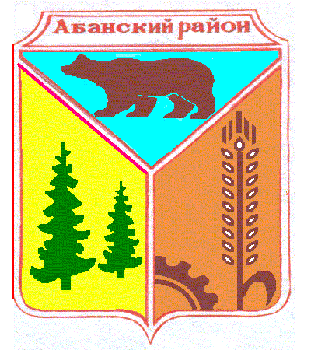
Никольский сельский Совет депутатов
Абанского района Красноярского края

РЕШЕНИЕ

18.09.2020 с. Никольск № 1-2Р

Об избрании заместителя председателя
Никольского сельского Совета депутатов

В соответствии ст.23 п.5 Устава Никольского сельсовета Абанского района Красноярского края Никольский сельский Совет депутатов
РЕШИЛ:
1.Избрать заместителем председателя Никольского сельского Совета депутатов Гусарову Татьяну Петровну, депутата Никольского сельского Совета депутатов по многомондатному избирательному округу пятого созыва.
2.Решение вступает в силу с момента его подписания.
3.Опубликовать данное решение в периодическом печатном издании «Ведомости органов местного самоуправления Никольского сельсовета».

Глава Никольского сельсовета С.Ф.Охотникова

Никольский сельский Совет депутатов
Абанского района Красноярского края

РЕШЕНИЕ

18.09.2020 с. Никольск № 1-3Р

Об избрании секретаря
Никольского сельского Совета депутатов.

В соответствии ст.23 п.5 Устава Никольского сельсовета Абанского района Красноярского края Никольский сельский Совет депутатов
РЕШИЛ:
1. Избрать секретарём Никольского сельского Совета депутатов Абдрахимову Ларису Ивановну, депутата Никольского сельского Совета депутатов по мнгомондатному избирательному округу пятого созыва.
2.Решение вступает в силу с момента его подписания.
3.Опубликовать данное решение в периодическом печатном издании «Ведомости органов местного самоуправления Никольского сельсовета».

Глава Никольского сельсовета С.Ф.Охотникова

